Технологическая карта урока «Музей мадам Тюссо»
с элементами технологии работы в сотрудничестве и РКМ (стратегия «Логические цепочки»)
Технологическая карта урока
Название предмета |  | английский язык
Класс |  | 10
Тема урока |  | Музей мадам Тюссо
Цели урока: формирование социокультурной компетенции
1. | Образовательные | - Познакомить обучающихся с музеем восковых фигур мадам Тюссо в Лондоне.  - Формировать умение выделять главное, существенное в изученном материале.  - Активировать в речи лексические единицы по теме: «Музей мадам Тюссо».  - Формировать навыки монологической речи.
2. | Развивающие | - Формировать умение соотносить свою собственную и иноязычную культуру.  - Развивать умение систематизировать знания и применять их на практике.  - Расширять кругозор.
3. | Воспитательные | - воспитание коммуникативной культуры, уважения к культуре других стран,  - умение вести диалог на основе равноправных отношений и взаимного уважения,  - умение работать в сотрудничестве.
Место урока в разделе |  | 7 урок модуля
Тип урока |  | открытие нового знания
Основные понятия |  | лексические единицы и фразы по теме "Музеи. Музей мадам Тюссо"
Межпредметные связи |  | география, история, страноведение
Наглядность |  | видео, презентация Power Point, раздаточный материал (видео, текст, кластер, карточки самооценки)
Формы работы на уроке |  | фронтальная, групповая
Оборудование |  | проектор, компьютер
Содержание урока | Деятельность учителя | Деятельность обучающихся
 |  | Познавательная |  | Коммуникативная |  | Регулятивная
 |  | Осуществляемые действия | Формируемые способы деятельности | Осуществляемые действия | Формируемые способы деятельности | Осуществляемые действия | Формируемые способы деятельности
1 | 2 | 3 | 4 | 5 | 6 | 7 | 8
I Этап. Приветствие. Мотивация к деятельности
T: Hello, dear friends! I’m glad to see you!  How are you today? What’s new? | 1.Приветствует учащихся.  2.Интересуется настроением учащихся  3.Проводит речевую зарядку |  |  | 1.Взаимодействую с учителем.  2.Ведут диалог с учителем. 3.Настраиваются на урок. | 1.Слушать собеседника.  2.Задавать вопросы собеседнику.  3.Отвечать на вопросы собеседника.  4.Строить понятные для собеседника высказывания. | Проверяют готовность к уроку. | Самоорганизация.
II Этап. Постановка целей и задач урока через создание проблемной ситуации. Стадия «Вызов».
T: Look at the screen, please! There are some pictures. Can you guess the topic of our lesson using these pictures? What are your ideas?  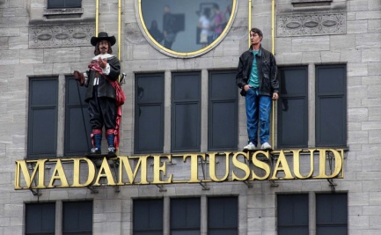  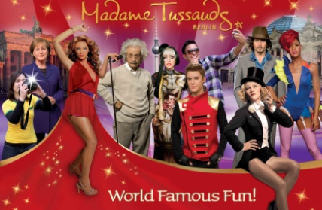  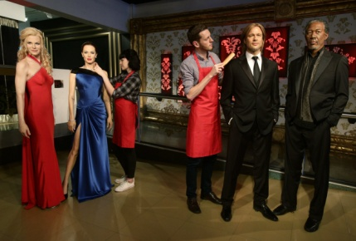  S1: I think we will speak about the UK  S2: I suggest our topic is museums of the UK.  S2: Perhaps, our topic is the museum of celebrities.  T: You are right! Yes, our topic for today is museums, and namely, “The Museum of Madame Tussauds”.  What national museums of Britain do you know? Have you ever heard about the museum of Madame Tussauds? What do you know about Madame Tussauds and her unusual museum? Where is it situated? What exhibits does this museum have?  Can you give more details? Can you tell any facts from the history of this museum?  S1: No, we can’t give you any info now.  T: So, what is the aim (goal) of our lesson?  S2: Our aim is to find out the information about Madame Tussauds and her famous museum.  T: What will we do to reach this goal?  S1: I think we will read some information.  S2: We will make notes.  etc.  T: Let’s start!  To begin with let’s watch a little video and a presentation about Madame Tussauds and the ‘green age’ of the Museum! Be ready to answer my questions on the video!  What family does Ann come from? What happened to Ann’s father? How did Ann become Madame Tussauds? How did it happen that Ann started modeling figures?  S1: Ann was born in a poor family. Her father died in the war and her mom worked as a housekeeper in a rich family.  S2: Ann helped her mom with the household chores in the house of Dr Philippe Curtius who was engaged in the modeling business. And after some years of communicating of Dr Curtius made Ann a proposal to become his apprentice.  S2: Dr Curtius taught Ann modeling and after his death his collection of wax figures came down to Ann. | 1. Подводит учащихся к определению темы урока, постановке целей и задач.  2. организует работу над актуализацией имеющихся знаний по теме (просит вспомнить слова и выражения, связанные с темой урока)  3. выясняет, что дети уже знают об этом.  4. вместе с детьми выявляет трудность. | 1. Вместе с учителем прогнозируют и определяют тему урока, цели и задачи.  2. Используют полученные знания на практике  3. Выявляют трудности , недостаток имеющихся знаний.  4.Настраиваются на решение задач для достижения цели урока. | 1.Делать умозаключения, выводы.  2.Прогнозировать.  3.Выдвигать гипотезу и обосновывать ее.  4.Определять цель и пути ее достижения.  5. Актуализировать полученные знания. | 1.Взимодействуют с учителем в ходе фронтального опроса.  2. Работают индивидуально. | 1.Использовать адекватные языковые средства для выражения своих мыслей.  2. Слушать собеседника, отвечать на поставленные вопросы. | 1. Определяют цель и задачи учебной деятельности | 1.Определять цели и задачи своей деятельности  2.Планировать свои действия в соответствии с поставленной целью и задачами.
III Этап. Решение поставленных задач. Стадия осмысления (поиск ответов).
T: Now I’d like you to read some information about Madame Tussauds’s life and her career as a modeling artist!  Let’s divide into 4 groups. 4 students in each group.  The first group, you are “red” welcome to you table.  The second group is “blue”.  The third is “green”.  The fourth is “yellow”.  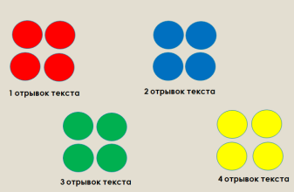  I give you an extract from the text with the information about different facts from Ann’s life and the museum. Read this text and find the main information. After all complete your part of a cluster and compare it with the same of your partners. Prepare a little report according the plan and be ready to share this information with other students. Is everything clear? Begin reading now!  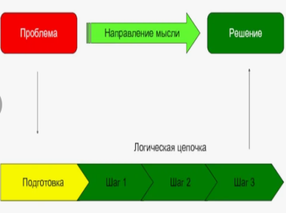 | 1. Организует работу над текстом.  2. Снимает лексические трудности путем определения незнакомых слов 3. Организует групповую работу учащихся.  Предлагает задания на вычленение и обобщение нужной информации и работы с ней (анализ, сравнение).  5. Осуществляет консультативную функцию.  6. Помогает справляться с трудностями, однако основная часть работы выполняется группой учащихся без вмешательства учителя. | 1.Учащиеся работают в группе, читают, анализируют текст, выделяют необходимую информацию, сравнивают. | 1.Осуществлять поиск и отбор необходимой информации.  2.Применять полученные знания для решения поставленных задач для реализации цели. | Выполняют задание в группе, обсуждают. | 1.Использовать адекватные языковые средства для выражения своих мыслей, построения высказываний.  2.Осознанно и произвольно строить высказывание в устной форме.  3.Организовать учебное сотрудничество и совместную деятельность со сверстниками, работать в группе. | 1.Осуществляют само- и взаимоконтроль выполнения заданий. | Планировать действия в группе для реализации поставленной учебной задачи.
IV Этап. Стадия обобщения полученной информации
T: Time is up!  Let’s change your groups and organize other ones. Every group should contain experts from the groups of every colour. From the red, blue, green and yellow group.  Now share the information you’ve just read and complete other parts of your cluster. Every student should speak! Help each other to build the lines of logic propositions!  I give you … minutes to complete this task. Get ready, please!  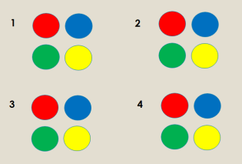  Time is up! Has everyone completed the task?  Maxim, please, tell us what have you learnt about Madame Tussauds? Were your guesses true or false?  Good job!  Now I suggest you to check your skills. Take one piece of paper with the fact from Mme Tussatuds’s life and the museum’s history! Your task is to say whether the fact is correct or not. If the fact is not correct, correct it and give the proof from the text or from the video you have watched! | 1.Координирует работу в группах. 2.Организует работу по обобщению проработанной информации, видео, презентации. | 1.Учащиеся обобщают полученную информацию, делают выводы.  2. представляют результаты своей работы в виде мини-проекта, презентуют по заранее намеченному плану. | 1. Аргументированно выражать свою точку зрения. | 1.Строят аргументированное монологическое высказывание | 1.Использовать адекватные языковые средства для выражения своих мыслей, построения высказываний.  2.Осознанно и произвольно строить высказывание в устной форме.
V Этап. Заключительный. Рефлексия. Домашнее задание.
T:Nice job! Now your task is to evaluate your work during our lesson and give you a mark. Use a table to do this. Tick a check mark and count your total score.  Thank you for your work!  Now write down your homework, please:  Work in groups. Collect the information, write a story about an attraction/museum in our country. Illustrate it with drawings or pictures. Use the information from the Net. Try to create an oral presentation on the chosen attraction! | 1. Организует работу учащихся по самооценке результатов  2. Дает домашнее задание для закрепления полученных навыков.  3. Выставляет отметки, согласно карточкам рефлексии | 1.Получают карточку рефлексии..  2.Выражают свою точку зрения о проделанной работе.  3.Дают оценку проделанной работе. | 1.Анализировать действия  2.Делать выводы. | 1.Взаимодействуют с учителем в ходе фронтального опроса. | 1.Использовать адекватные языковые средства для выражения своих мыслей, построения высказываний.  2.Осознанно и произвольно строить высказывание в устной форме. | Оценивают свою работу, выявляют трудности и успехи. | 1.Учитывают выделенные учителем ориентиры действия в новом учебном материале; 2.Осуществлять познавательную рефлексию в отношении действий по решению учебных и познавательных задач.  3.Самостоятельно давать объективную оценку своей деятельности и ее результатам.
Карточка рефлексии:
 | Successfully  (успешно)  (✓) 1 point | With difficulties  (возникли рудности)  (✓) 0,5 points | I couldn’t/I can’t  (я не смог (-ла)/ я не могу)  (✓) 0 point
1. I watched a video and read a text and found the main info.
2. I prepared a short report to share the info with my classmates.
3. I told my classmates about what I learnt from both sources of information.
4. I can distinguish Madame Tussauds’s museum from any other British museums.
5. I can describe Madame Tussauds’s museum and present a fact file from Madame Tussauds’s life.
Mark: 4,5 – 5 – “5”
3,5 – 4 – “4”
2,5 – 3 – “3”
0 – 2 – “2”

